“第七届（2014）全国优秀大学生暑期夏令营”录取通知书

同学：

我们很高兴的通知你，你已经通过我们的初审，被录取为我院“第七届（2014）全国优秀大学生暑期夏令营”成员。

请于二○一四年七月十日（星期四）来报到。其他事项详见后附“报到须知”。

北京大学深圳研究生院

化学生物学与生物技术学院

2014年6月20日

北京大学深圳研究生院化学生物学与生物技术学院

第七届（2014）全国“优秀大学生夏令营”

报到须知

- 报到时间：2014年7月10日（星期四），时间8:00－22:00，提前报到的恕无法接待。
报到地点：北京大学深圳研究生院4号楼一层公寓管理办公室
注意事项：请不要提前报到，提前抵达的住宿自理；晚于22:00抵达的，请在系统中注明。
- 报到所需材料：
  - 报到时请携带身份证和学生证和一张本人的一寸照片（用于名牌）。
  - 所有营员需准备一份个人Presentation（5－8张PPT文件），内容包括个人简介、参与的科研项目、基础实验或其他重要的科研经历。每位同学需根据PPT内容准备3分钟个人演讲（中英文均可）。电子版的PPT文件可在夏令营报到之前登陆夏令营报名系统个人页面进行上传（推荐），或在报到时提交电子版。
  - 学院将为所有营员提供夏令营期间在深圳的食宿费用，以及所有外埠学生由院校所在地至深圳的往返火车票费用（限硬卧部分或等额飞机票）。请外埠学生保留好火车票以便报销。
  - 学院将为所有营员提供寝具用品。
- 请各位同学收到通知后，尽快登陆夏令营报名系统（http://ss.pkusz.edu.cn/scbb_infos）个人页面完成以下信息，以便提前办理保险等相关事宜。
是否参营 | 是否参加14日的一日游 | 往返列车车次  参考票价 | 其他需要说明的情况
- 活动时间：7月11日（星期五）－14日（下星期一）（7月11日晚18:30开营仪式，7月13日晚18:00闭营仪式，7月14日深圳一日游）。
- 住宿时间：7月10日（星期四）-7月15日（星期日），15日办理退宿手续，超期住宿自理（校园附近有维也纳酒店、万客隆宾馆等）。
- 活动安排
化学生物学与生物技术学院第七届(2014)夏令营活动安排（初稿）

日期 | 时间 | 活 动 安 排 | 地点
7-10  星期四 | 全天 | 报到注册 | L栋一层公寓  办公室
7-11  星期五 | 8:30-8:40 | 1）放映化学学院介绍短片；  2）杨震院长致欢迎词并介绍化学学院总体情况；  3）介绍培养情况 | E-104
7-11  星期五 | 8:40-12:00 | 学术报告与讨论  （各课题组组长报告） | E-104
7-11  星期五 | 14:00-17:30 | 学术报告与讨论  (各课题组组长报告） | E-104
7-11  星期五 | 17:30-18:00 | 合影留念\乘车游览大学城、南方科技大学 | E-104
7-11  星期五 | 18:30 | 夏令营开营仪式 | 麒麟山疗养院  美味世界
7-12  星期六 | 8:30-10:00 | 笔试（药学方向） | E-104
7-12  星期六 | 8:30-17:30 | 学生分组展示（化学、生物、药学方向） | F-东211、101  F-302、
7-12  星期六 | 18:30-20:00 | 笔试（化学、生物方向） | E-104
7-13  星期日 | 8:30-12:00 | 师生交流、实验室开放  （与目标学生签约、路费报销） | F栋各课题组  /F-203
7-13  星期日 | 14:00-15:30 | 师生交流、实验室开放  （与目标学生签约、路费报销） | F栋各课题组  /F-203
7-13  星期日 | 20:00-21:00 | 夏令营营员与在校学生联欢/闭营仪式 | 大学论语
7-14  星期一 | 全天 | 深圳一日游
其中每天早餐、午餐、晚餐均为全体师生的自助餐，可与老师交流
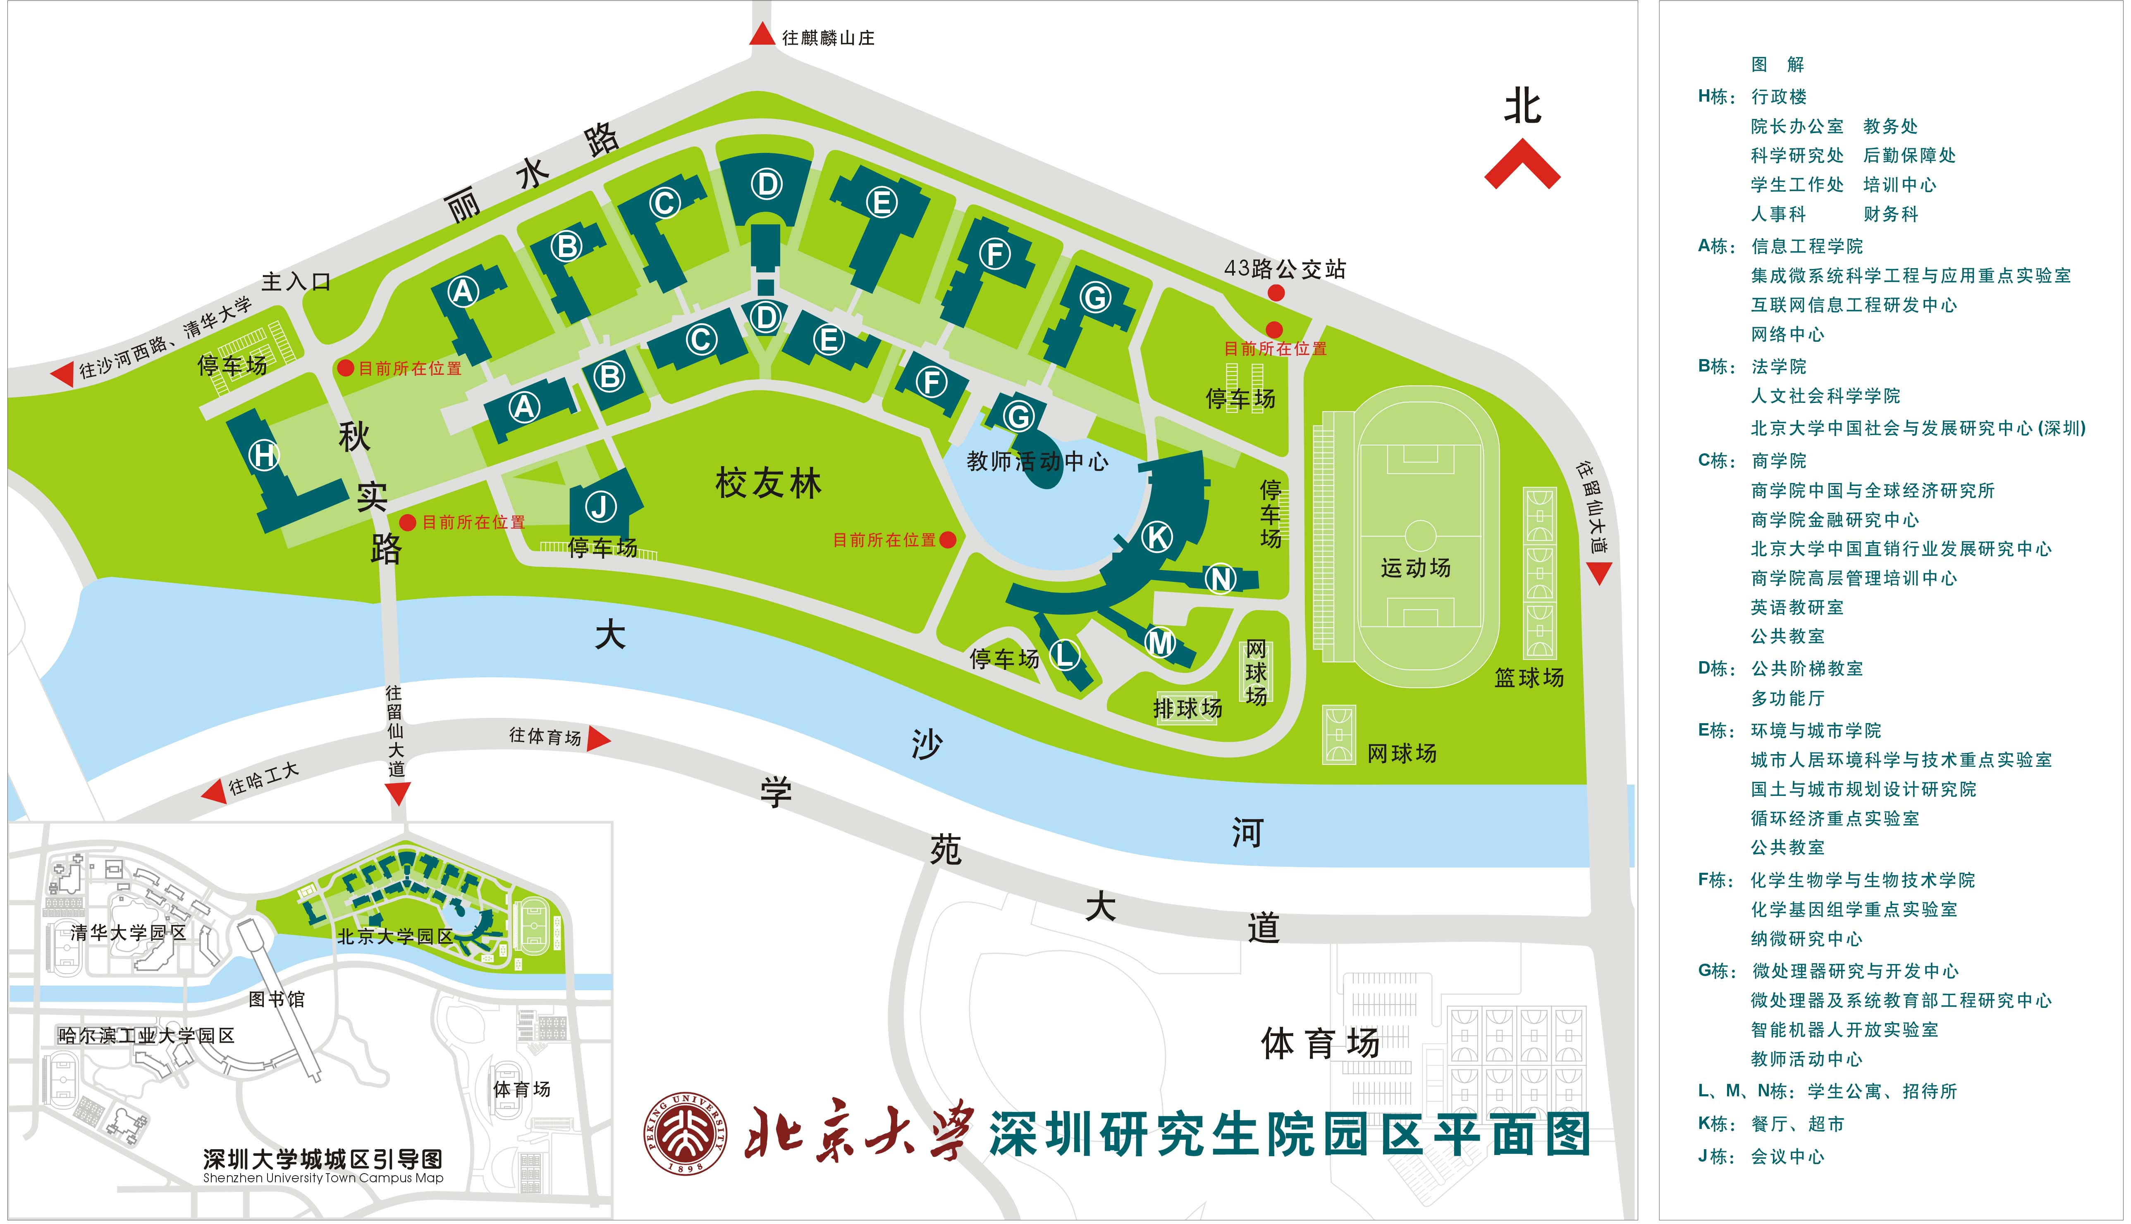
附件一：北京大学深圳研究生院示意图
附件二：北京大学深圳研究生院示意图（注意，图中43路公交车站为现有位置）
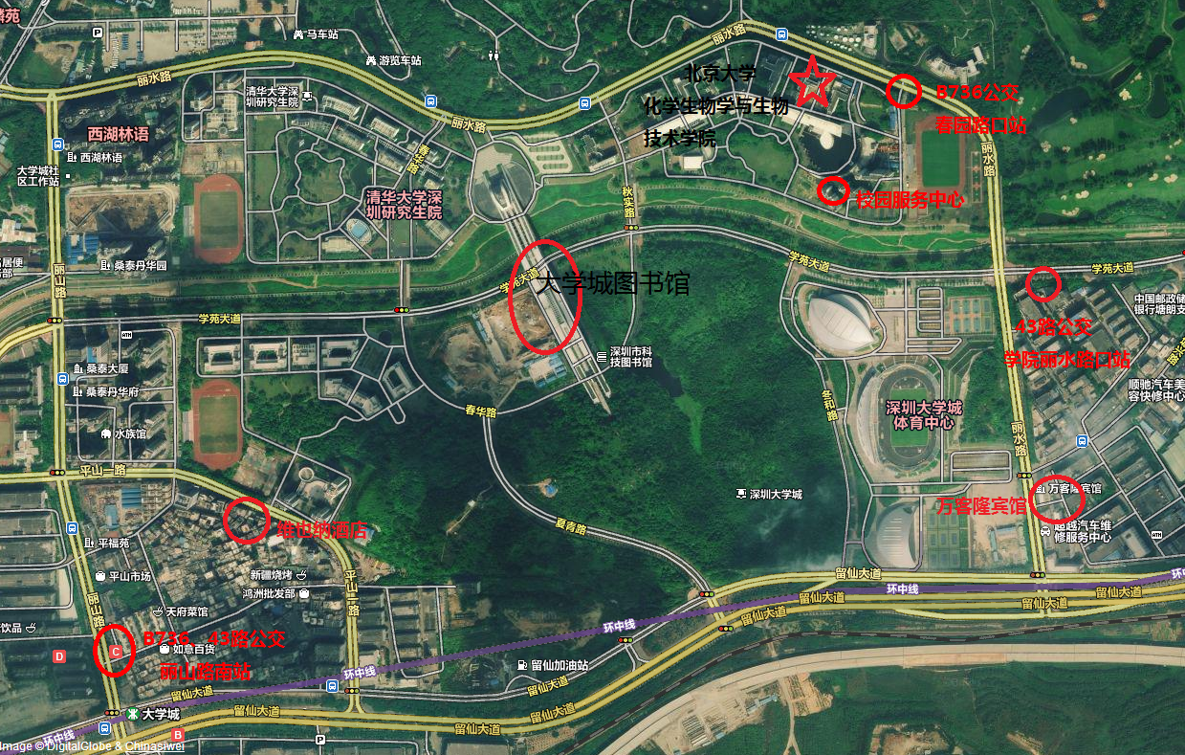
附件三：公共交通请参考下面链接（注意，网页中43路公交车站已经迁移）http://portal.pkusz.edu.cn/index.php?m=content&c=index&a=lists&catid=76
附件四：初取名单
系统序号 | 姓名 | 性别 | 所在学校/院系 | 方向
119 | 王冰宇 | 男 | 北京航空航天大学/化学与环境学院 | 化学
90 | 陶叶子 | 女 | 北京交通大学 | 化学
221 | 郭皓月 | 男 | 东南大学/化学化工学院 | 化学
192 | 裴朋昆 | 男 | 福州大学/化学学院 | 化学
215 | 覃伟容 | 女 | 广西师范大学/化学与药学学院 | 化学
151 | 颜志明 | 男 | 广西师范大学/化学与药学学院 | 化学
190 | 陈丽佳 | 女 | 广州中医药大学/中药学院 | 化学
128 | 陈燕慈 | 女 | 广州中医药大学/中药学院 | 化学
92 | 黄地雄 | 男 | 广州中医药大学/中药学院 | 化学
40 | 李晓凤 | 女 | 广州中医药大学/中药学院 | 化学
107 | 王小龙 | 男 | 合肥工业大学/化学与化工学院 | 化学
29 | 崔朋飞 | 男 | 河南大学/化学化工学院 | 化学
204 | 曲永政 | 男 | 河南大学/化学化工学院 | 化学
71 | 权乐 | 女 | 河南大学/化学化工学院 | 化学
229 | 周瑞敏 | 女 | 河南大学/化学化工学院 | 化学
248 | 张林星 | 女 | 湖北大学/化学化工学院 | 化学
5 | 郭萍 | 女 | 华中师范大学/生命科学学院 | 化学
153 | 翟毅展 | 男 | 兰州大学/萃英学院 | 化学
70 | 陈小龙 | 男 | 兰州大学/化学化工学院 | 化学
37 | 江新航 | 男 | 兰州大学/化学化工学院 | 化学
20 | 梁兴瑶 | 男 | 兰州大学/化学化工学院 | 化学
30 | 龙雪枫 | 女 | 兰州大学/化学化工学院 | 化学
223 | 施昆 | 男 | 兰州大学/化学化工学院 | 化学
18 | 王艳惠 | 女 | 兰州大学/药学院 | 化学
133 | 杨鑫 | 女 | 南方科技大学 | 化学
250 | 武丰瑾 | 女 | 南方医科/大学药学院 | 化学
260 | 翁佳佳 | 男 | 南京工业大学/化学化工学院 | 化学
36 | 郭萌 | 男 | 南开大学/化学 | 化学
39 | 刘海宁 | 女 | 山东大学/化学与化工学院 | 化学
169 | 魏珊珊 | 女 | 山东大学/化学与化工学院 | 化学
19 | 杨辰 | 女 | 陕西师范大学/化学化工学院 | 化学
262 | 刘晓华 | 女 | 西南大学/化学化工学院 | 化学
216 | 涂倩 | 女 | 郑州大学 | 化学
104 | 李典 | 男 | 郑州大学/化学与分子工程学院 | 化学
28 | 李洋 | 男 | 郑州大学/化学与分子工程学院 | 化学
72 | 齐素杰 | 女 | 郑州大学/化学与分子工程学院 | 化学
79 | 张林瑞 | 女 | 郑州大学/化学与分子工程学院 | 化学
6 | 刘紫琳 | 女 | 中国农业大学/理学院 | 化学
254 | 姜好幸 | 女 | 中山大学/化学与化学工程学院 | 化学
212 | 林彦南 | 男 | 中山大学/化学与化学工程学院 | 化学
135 | 车萌 | 女 | 中央民族大学/生命与环境科学学院 | 化学
236 | 李文君 | 男 | 中山大学/化学与化学工程学院 | 其他
48 | 郭富生 | 男 | 东北农业大学/生命科学学院 | 生物
85 | 张铭予 | 男 | 东北农业大学/食品学院 | 生物
224 | 孙程洁 | 女 | 广州中医药大学/中药学院 | 生物
112 | 张娜 | 女 | 河北大学/生命科学学院 | 生物
2 | 杨伍 | 男 | 湖北大学/生命科学学院 | 生物
113 | 周悦 | 女 | 华南农业大学/生命科学学院 | 生物
144 | 王田 | 女 | 华中科技大学/生命科学与技术学院 | 生物
58 | 孙雯琦 | 女 | 吉林大学/植物科学学院 | 生物
83 | 张立钊 | 男 | 吉林大学/植物科学学院 | 生物
115 | 李金超 | 男 | 暨南大学/生命科学技术学院 | 生物
103 | 余嘉慧 | 女 | 江南大学/生物工程学院 | 生物
256 | 常德慧 | 女 | 南开大学/生命科学学院 | 生物
50 | 莫文慧 | 女 | 南开大学/生命科学学院 | 生物
177 | 白海鹏 | 男 | 内蒙古大学/生命科学学院生物学系 | 生物
101 | 李不凡 | 男 | 山东大学（威海）海洋学院 | 生物
230 | 胡妍妍 | 女 | 陕西师范大学/生命科学学院 | 生物
263 | 王琦轩 | 女 | 陕西师范大学/生命科学学院 | 生物
27 | 陈成 | 女 | 四川农业大学/农学院 | 生物
31 | 史方圆 | 女 | 西北大学/生命科学学院 | 生物
62 | 郭梦雪 | 女 | 西北农林科技大学 | 生物
214 | 姜羽宣 | 女 | 西北农林科技大学/林学院 | 生物
213 | 李书娴 | 女 | 西北农林科技大学/生命科学学院 | 生物
167 | 马倩 | 女 | 西南大学/动物科技学院 | 生物
9 | 方恩浩 | 男 | 浙江农林大学/集贤学院 | 生物
152 | 郭安南 | 男 | 郑州大学 | 生物
94 | 安珂 | 男 | 郑州大学/生命科学学院 | 生物
165 | 梁景辉 | 男 | 郑州大学/生命科学学院 | 生物
132 | 徐永萍 | 女 | 郑州大学/生命科学学院 | 生物
166 | 张向磊 | 男 | 郑州大学/生命科学学院 | 生物
143 | 张亚鸽 | 女 | 郑州大学/生命科学学院 | 生物
137 | 张飞龙 | 男 | 郑州大学/生命科学院 | 生物
32 | 李清正 | 男 | 中国海洋大学/食品科学与工程学院 | 生物
199 | 柴培远 | 男 | 中国农业大学/生物学院 | 生物
59 | 薛刚 | 男 | 中国医科大学/药学院 | 生物
145 | 陈泽娥 | 女 | 中央民族大学/生命与环境科学学院 | 生物
57 | 马晓洁 | 女 | 重庆大学/生物工程学院 | 生物
200 | 陈亚如 | 女 | 重庆邮电大学/生物信息学院 | 生物
96 | 仇梦娜 | 女 | 北京航空航天大学/化学与环境学院 | 药学
237 | 陈丽萍 | 女 | 广州中医药大学/中药学院 | 药学
193 | 邓迪 | 男 | 广州中医药大学/中药学院 | 药学
220 | 罗钦宏 | 男 | 广州中医药大学/中药学院 | 药学
76 | 邱和娜 | 女 | 广州中医药大学/中药学院 | 药学
124 | 王墅塾 | 男 | 广州中医药大学/中药学院 | 药学
240 | 张喆 | 女 | 广州中医药大学/中药学院 | 药学
63 | 柴卫云 | 女 | 河南大学/药学院 | 药学
127 | 王倩倩 | 女 | 河南大学/药学院 | 药学
12 | 杨正浩 | 男 | 华中科技大学/生命科学与技术学院 | 药学
13 | 万博 | 男 | 华中科技大学/同济医学院 | 药学
11 | 乔玉本 | 男 | 华中科技大学/同济医学院药学院 | 药学
21 | 王晓敏 | 女 | 华中科技大学/同济医学院药学院生物药学系 | 药学
15 | 冉伟 | 男 | 华中科技大学/药学院 | 药学
176 | 程莹莹 | 女 | 吉林大学/药学院 | 药学
110 | 张西武 | 男 | 吉林大学/药学院 | 药学
156 | 张新然 | 女 | 吉林大学/药学院 | 药学
157 | 刘燕萌 | 女 | 吉林大学/药学院药学系 | 药学
78 | 赵丹丹 | 女 | 吉林大学白求恩医学部/药学院 | 药学
188 | 吴守燕 | 女 | 兰州大学/生命科学学院 | 药学
99 | 梁文博 | 男 | 兰州大学/药学院 | 药学
141 | 刘璐萍 | 女 | 兰州大学/药学院 | 药学
148 | 杨喜琴 | 女 | 兰州大学/药学院 | 药学
97 | 张国泰 | 男 | 兰州大学/药学院 | 药学
138 | 宗方姣 | 女 | 山东大学（威海） | 药学
53 | 李风霞 | 女 | 石河子大学/药学院药学 | 药学
17 | 陈凤凌 | 女 | 武汉大学/药学院 | 药学
234 | 贺磊 | 男 | 武汉大学/药学院 | 药学
38 | 柯心欣 | 女 | 浙江工业大学/绿色制药协同创新中心 | 药学
121 | 彭润泽 | 男 | 郑州大学 | 药学
102 | 孙方卉 | 女 | 郑州大学 | 药学
155 | 霍然 | 女 | 郑州大学/药学院 | 药学
35 | 罗贞 | 女 | 郑州大学/药学院 | 药学
100 | 申丹丹 | 女 | 郑州大学/药学院 | 药学
233 | 陈楠楠 | 女 | 中南大学/化学化工学院 | 药学
172 | 陈宾凡 | 女 | 中南大学/湘雅医学院 | 药学

